宜蘭縣立吳沙國民中學「蔬食日」成果照片
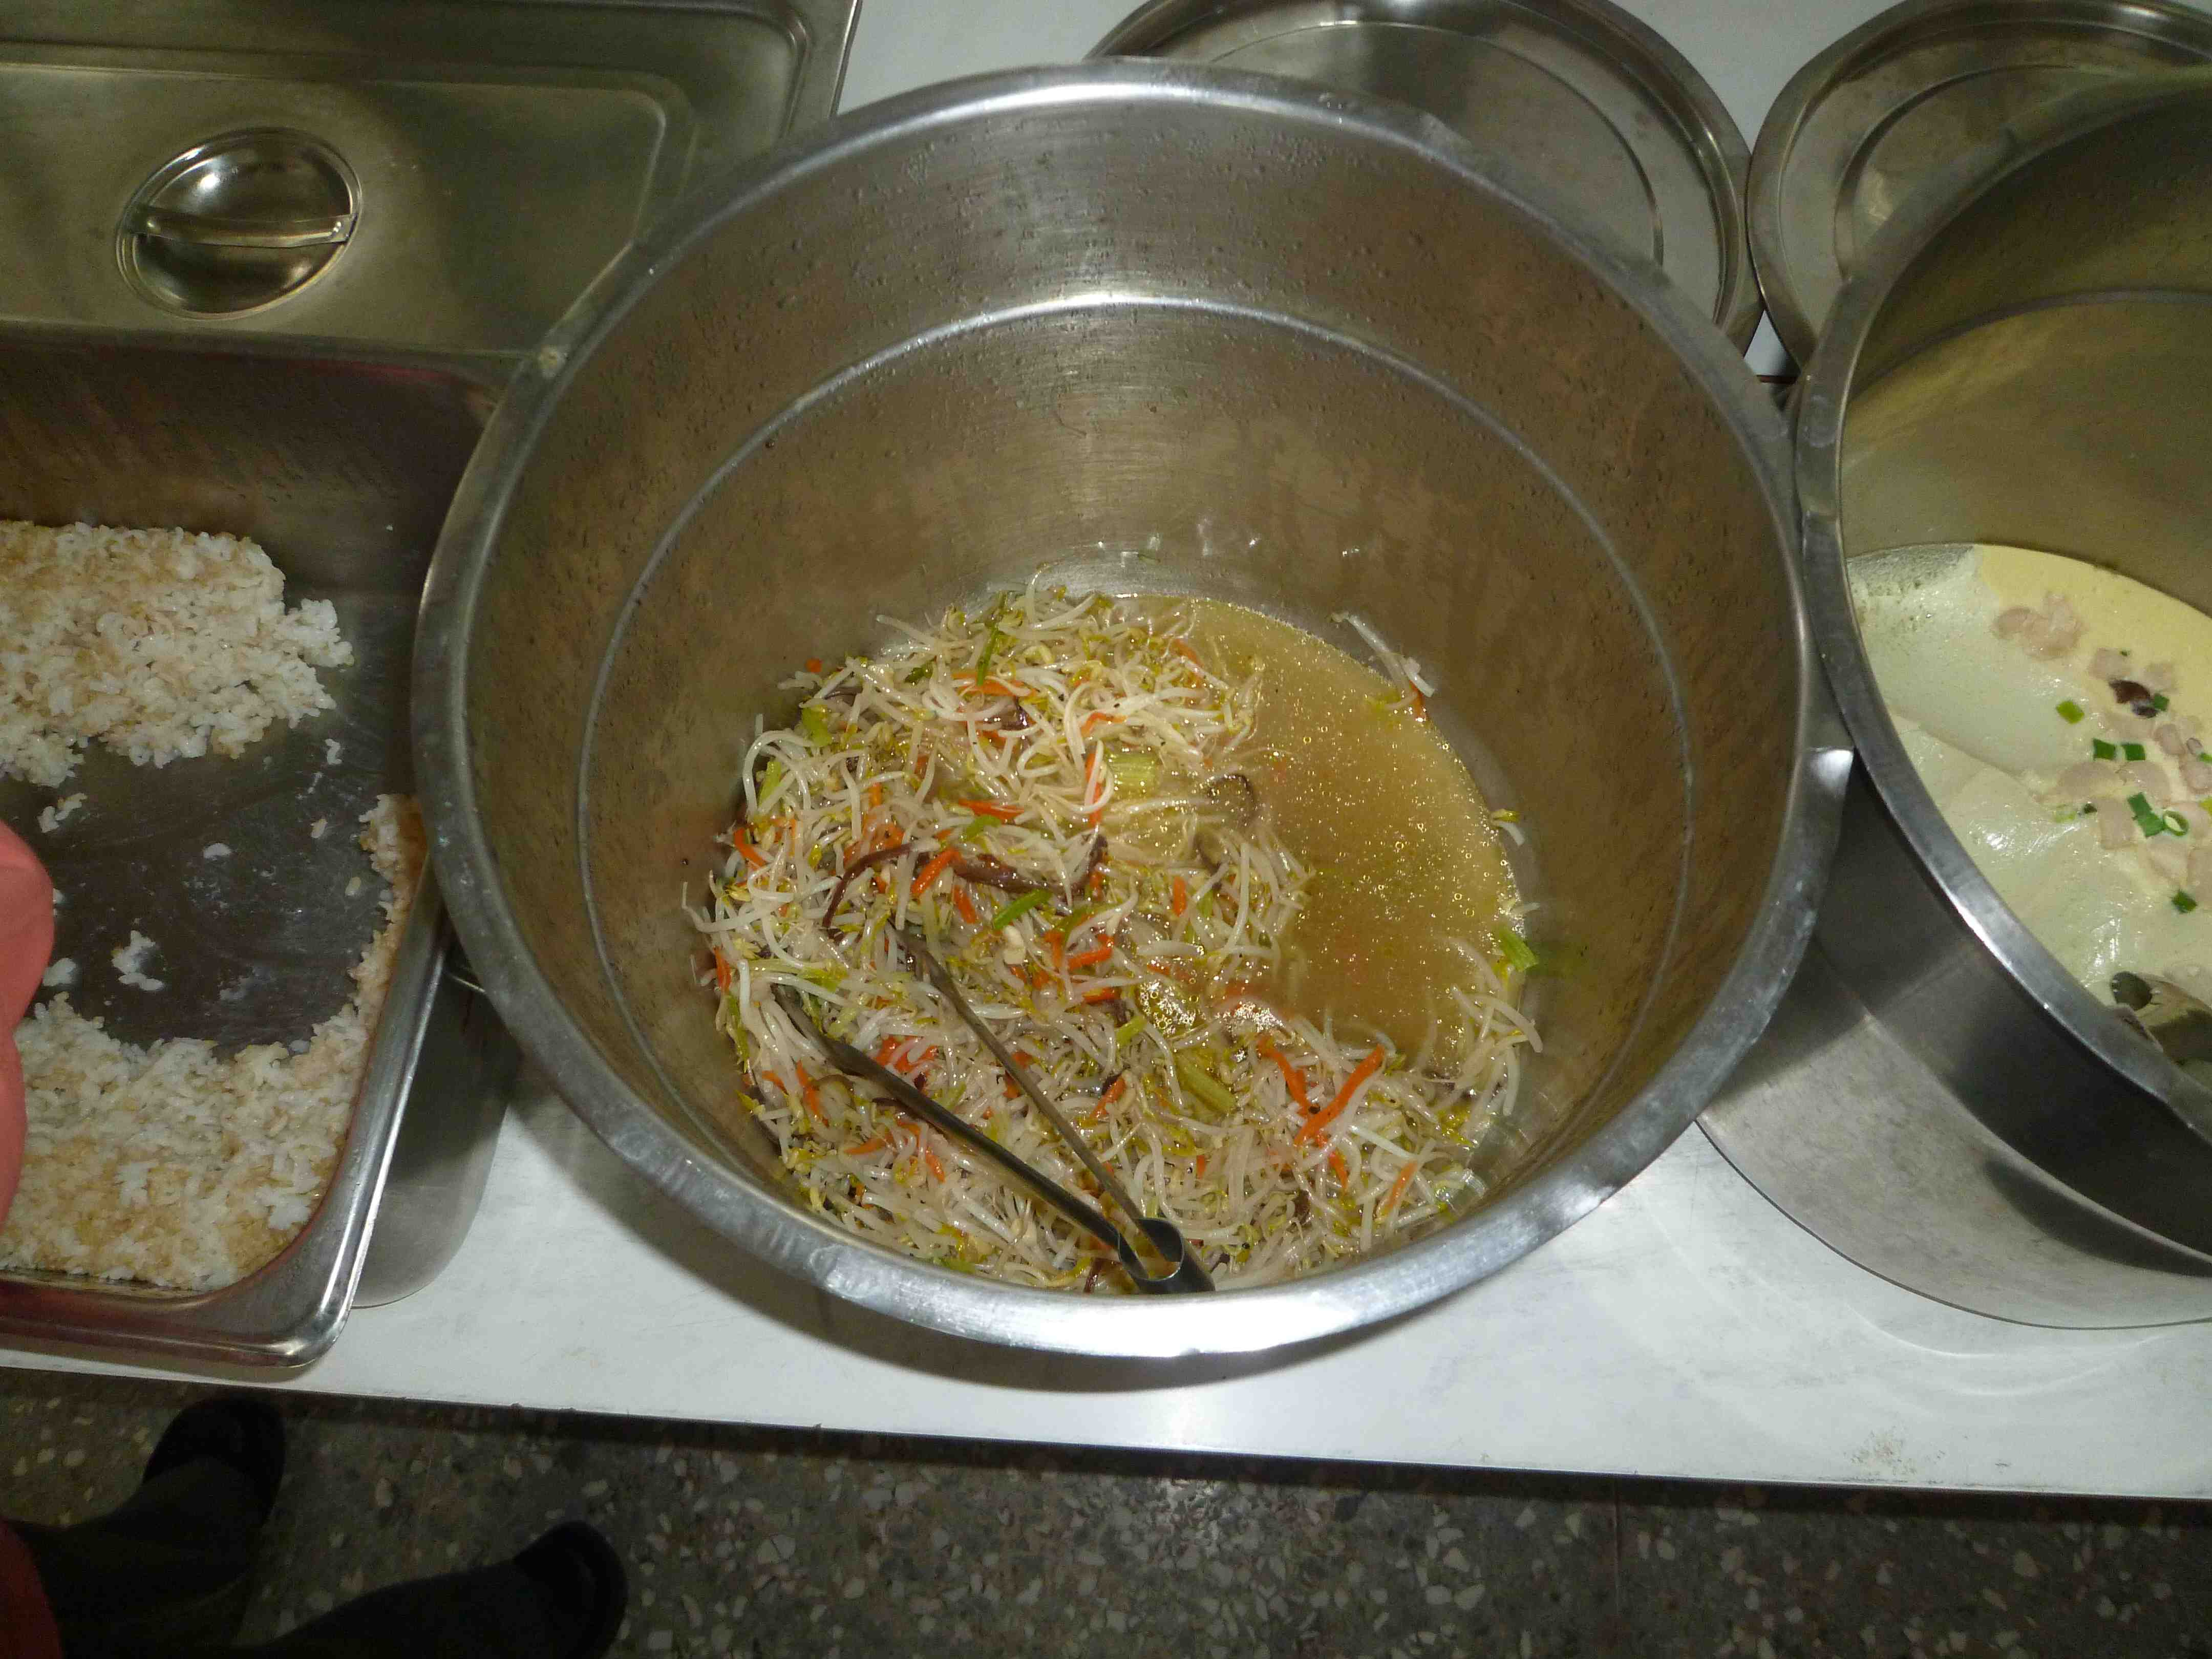
☺說明：每周五固定蔬食日(糙米飯、豆芽菜、蒸蛋)
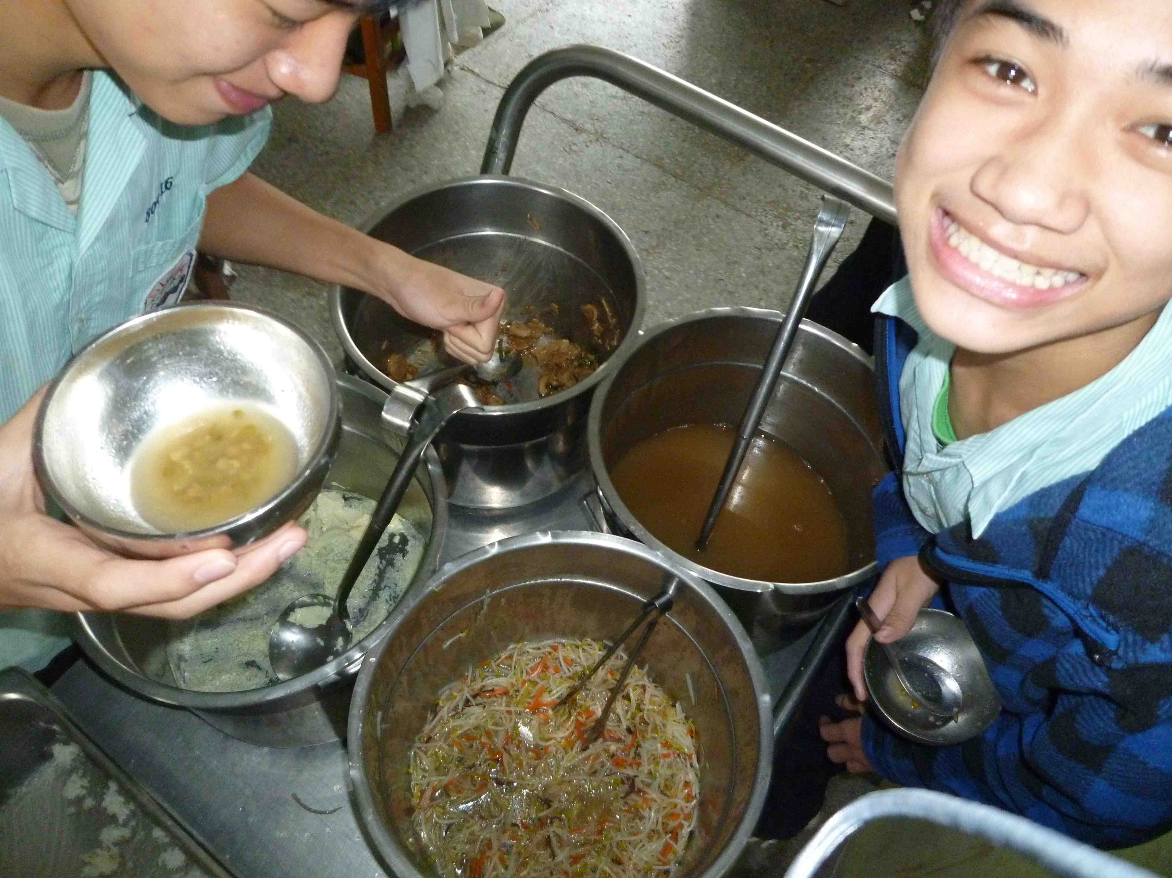
☺說明：大家胃口都不錯，吃得蠻開心的，

